Fabricage van wielkapjes
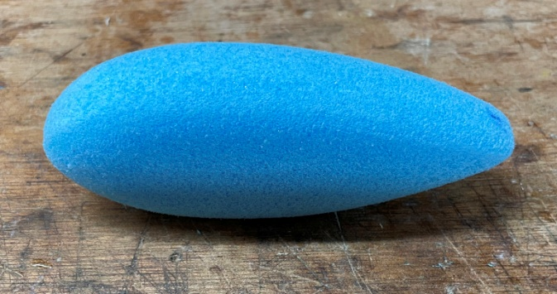
Stap1: Het maken van plug
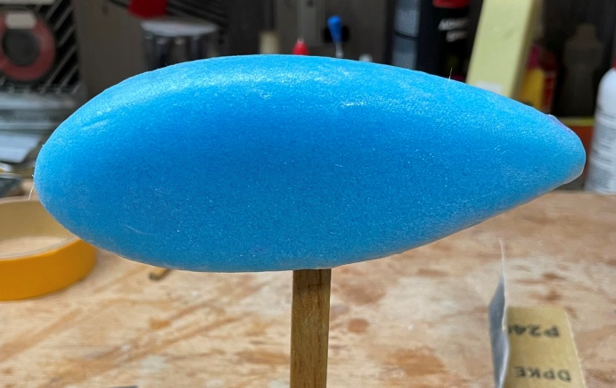
Glasmatje aanbrengen
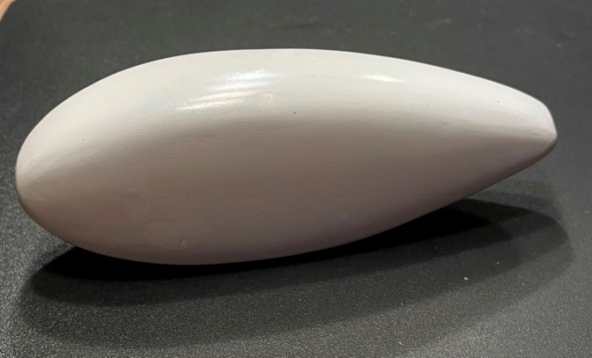
Strak maken en spuiten

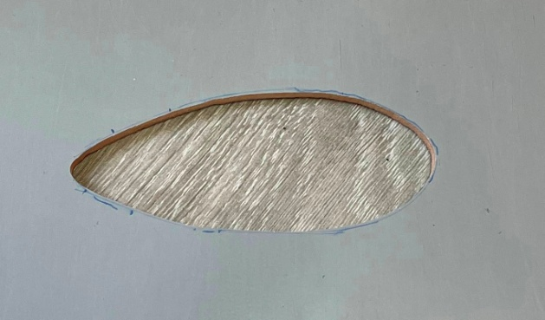
Hulp plankje

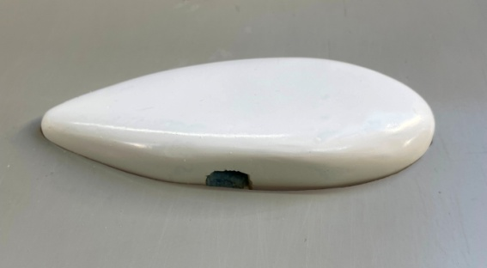
Plug half in hulpplankje laten zakken.

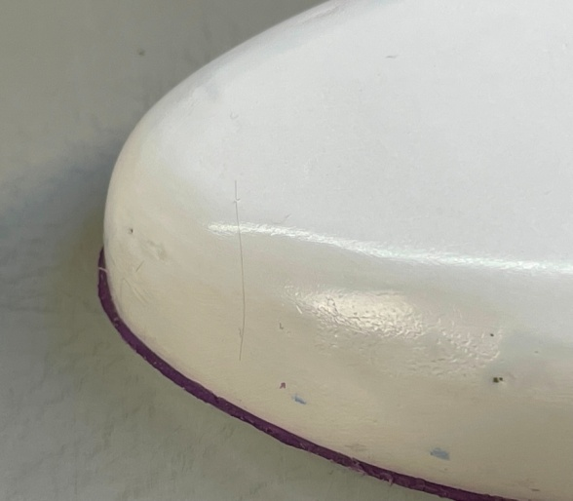
Kieren dichtmaken met klei o.i.d.

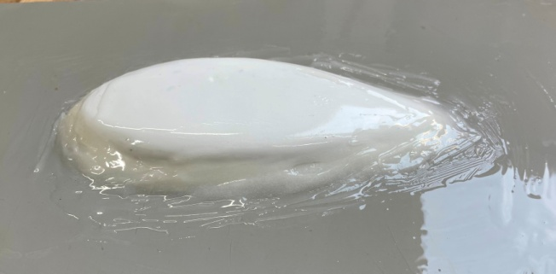
Op het hele oppervlak losmiddel aanbrengen .
Vervolgens de hoeken vullen met ingedikte epoxy

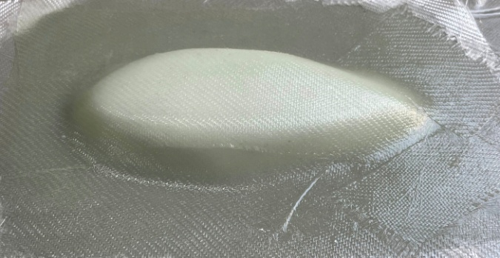
Glasmat aanbrengen

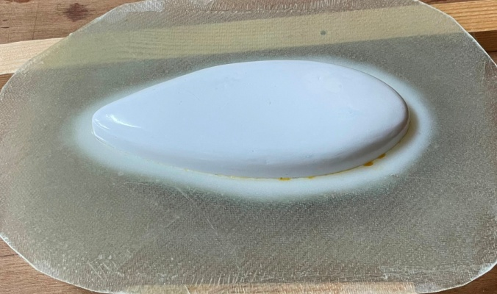
Losmaken van hulpplank en insmeren met losmiddel
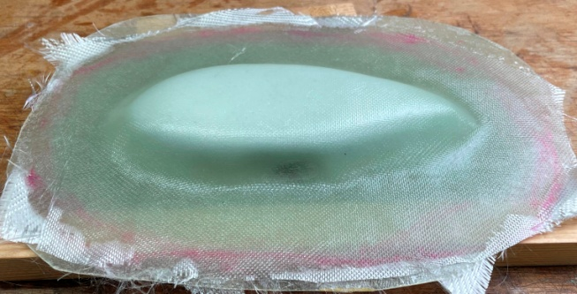
Indekken met glasmat

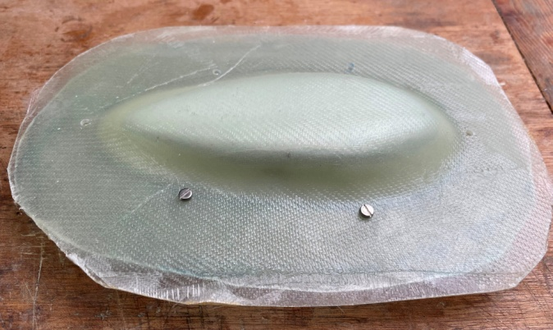
Voordat de plug uit de mal wordt gehaald eerst gaatjes boren waar hij later mee gesloten kan worden. Deze zorgen ook voor een goede positionering t.o.v. elkaar.

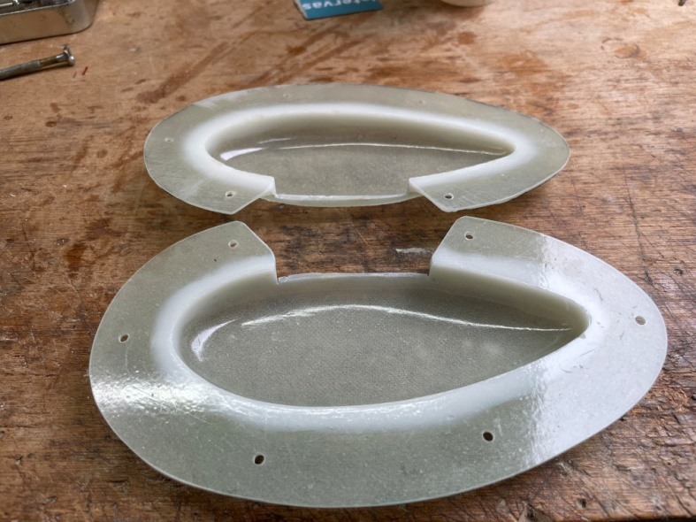
Klaar voor productie
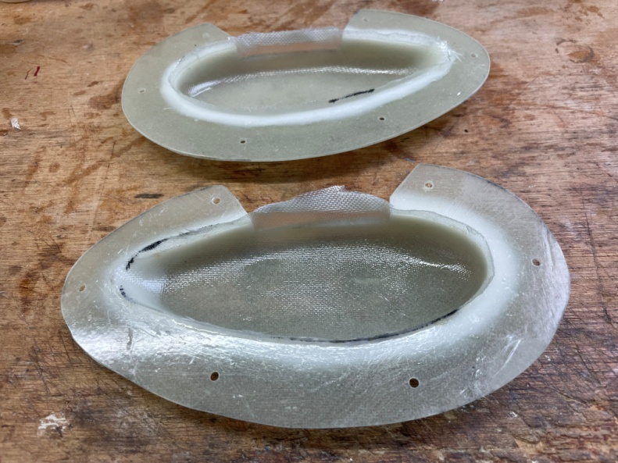
4 lagen glasmat aanbrengen
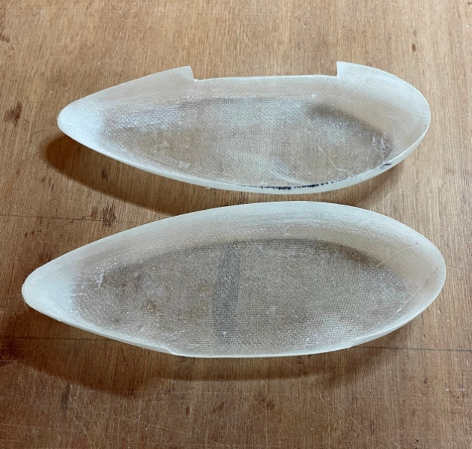
Nu nog de twee helften in de mal met een glasbandje aan elkaar zetten.
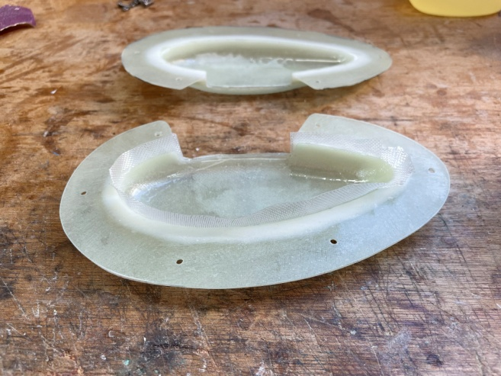
Aan een zijde glasband aanbrengen.
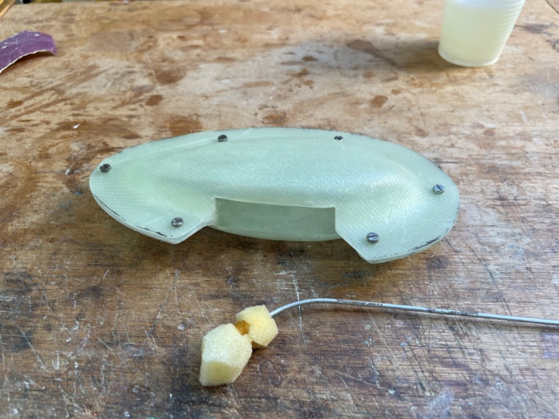
Mal sluiten en glasband vastzetten met epoxy

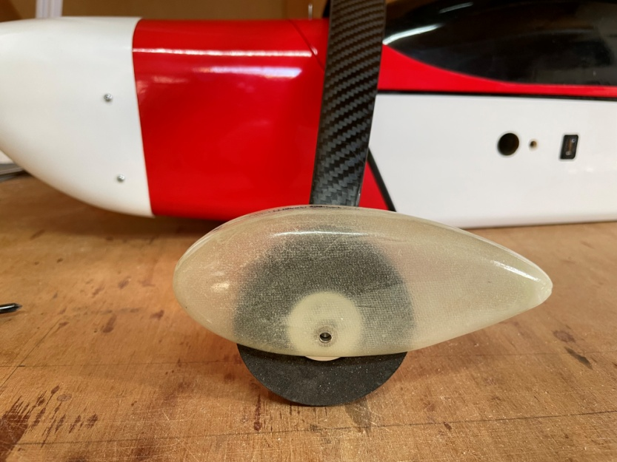
Eindresultaat

